Выполнила: Латкина О.В.
Тест (11 класс)
Цилиндр. Конус. Шар
- Осевое сечение цилиндра – квадрат, длина диагонали которого равна 20 см. Найдите радиус основания цилиндра.
а) 5 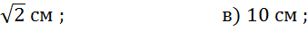
б) 8 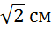 ; г) 10 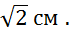
- Площадь осевого сечения цилиндра равна 6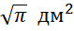, а площадь основания цилиндра 25 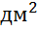. Найдите высоту цилиндра.

а) 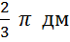; б) 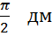; в) 0,6 дм; г) 2 дм.
- Отрезок АВ равен 13 см, точки А и В лежит на разных окружностях оснований цилиндра. Найдите расстояние от отрезка АВ до оси цилиндра, если его высота равна 5 см, а радиус основания равен 10 см.

а) 7,5 см; б) 6
- Длина образующей конуса равна 2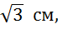 а угол при вершине осевого сечения конуса равен 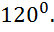 Найдите площадь основания конуса.

а) 89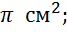
б) 8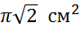; г) 6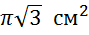.
- Радиус основания конуса 3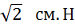айдите наибольшую возможную площадь осевого сечения данного конуса.

а) 16 ;
б) 18 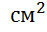; г) 16.

